Doctrina – Podještědské gymnázium, s.r.o., Sokolovská 328, 460 01, Liberec XIII
Název projektu

(projekt)
Zpracoval/a: Božena Nováková
Ročník: septima / III. ročník
Školní rok: 202X/202X
Zadal: Mgr. Jaromír Kníže
Datum odevzdání: XX. listopadu 202X

Prohlášení
Byl/a jsem seznámen/a s tím, že na můj projekt se vztahuje zákon č. 121/2000 Sb., o právu autorském, právech souvisejících s právem autorským a o změně některých zákonů (autorský zákon), ve znění pozdějších předpisů, zejména § 60 – školní dílo.
Beru na vědomí, že Doctrina – Podještědské gymnázium nezasahuje do mých autorských práv užitím mého projektu pro potřeby školy. Užiji-li projekt nebo poskytnu-li licenci k jeho využití, jsem si vědom/a povinnosti informovat gymnázium o této skutečnosti.
Projekt jsem vypracoval/a samostatně s použitím uvedené literatury a dalších zdrojů a na základě konzultací s vedoucím práce, popř. dalšími konzultanty, kteří jsou v práci uvedeni. Prohlašuji, že tištěná a elektronická verze jsou shodné.
V Liberci dne [doplní se datum] ..................................................
(podpis autora/autorky)
Anotace
Shrnuje téma práce a její cíle. Často začíná slovy „Práce se zabýval/a…“ nebo „Tato práce se zabývá…“. Rozsah by se měl pohybovat mezi 5 a 10 větami.
Klíčová slova
3-5 klíčových slov oddělených středníkem
Summary
Překlad anotace do anglického jazyka
Keywords
Překlad klíčových slov do anglického jazyka
Obsah
Úvod 5
1 Nadpis kapitoly: Times New Roman, 18 b, tučný, kapitálky, mezera za 18 b 6
1.1 Nadpis 2. úrovně: Times New Roman, 16 b, tučný, mezera za 16 b 6
1.1.1 Nadpis 3. úrovně: Times New Roman, 14 b, tučný, mezera za 14 b 6
1.2 Parametry jednotlivých stylů 6
1.3 Způsob citování 8
1.3.1 Odkazování v textu 8
1.3.2 Bibliografický záznam 8
1.4 Rozsah práce 9
2 Nadpis kapitoly: Times New Roman, 18 b, tučný, kapitálky, mezera za 18 b 6
3 Nadpis kapitoly: Times New Roman, 18 b, tučný, kapitálky, mezera za 18 b 6
Závěr 9
Použité zdroje 12
Seznam obrázků a tabulek 13
Přílohy 14

Úvod
Úvod v rozsahu 1 strany pište písmem Times New Roman velikost 12 b s řádkováním 1,5 zarovnaným do bloku. První řádek odstavce se neodsazuje. Písmo v celé práci musí být stejné.
Mezi jednotlivými odstavci je mezera o velikosti 12 b, nikoliv volný řádek vytvořený pomocí klávesy Enter!

Nadpis kapitoly: Times New Roman, 18 b, tučný, kapitálky, mezera za 18 b
Pro jednotlivé části textu používejte tzv. styly. Když píšete nadpis, zvolte z nabídky Wordu styl Nadpis 1 (popř. Nadpis 2, Nadpis 3 pro nadpisy dalších úrovní, více než tři úrovně nadpisů byste používat neměli). Usnadní vám to automatické generování obsahu, ale také přispěje k jednotné grafické úpravě celé práce. Pro běžný text je použit styl Normální.

Nadpis 2. úrovně: Times New Roman, 16 b, tučný, mezera za 16 b
Pokud nevíte, jak pracovat se styly, jednoduše si zkopírujte vzorovou kapitolu 1., 2. nebo 3. úrovně a vložte si ji na patřičné místo svého textu. Původní (tyto) ukázkové texty pak přepište textem své práce.

Nadpis 3. úrovně: Times New Roman, 14 b, tučný, mezera za 14 b
Pokud nevíte, jak pracovat se styly, jednoduše si zkopírujte vzorovou kapitolu 1., 2. nebo 3. úrovně a vložte si ji na patřičné místo svého textu. Původní (tyto) ukázkové texty pak přepište textem své práce.

Nadpis kapitoly

Použité zdroje
JANOUCH, Viktor. Internetový marketing: prosaďte se na webu a sociálních sítí. Brno: Computer Press, 2010. ISBN 978-80-251-2795-7.
NOVÁK, Jan a Helena NOVÁKOVÁ. Alergenní rostliny. Praha: Knižní klub, 2010. ISBN 978-80-242-2591-3.

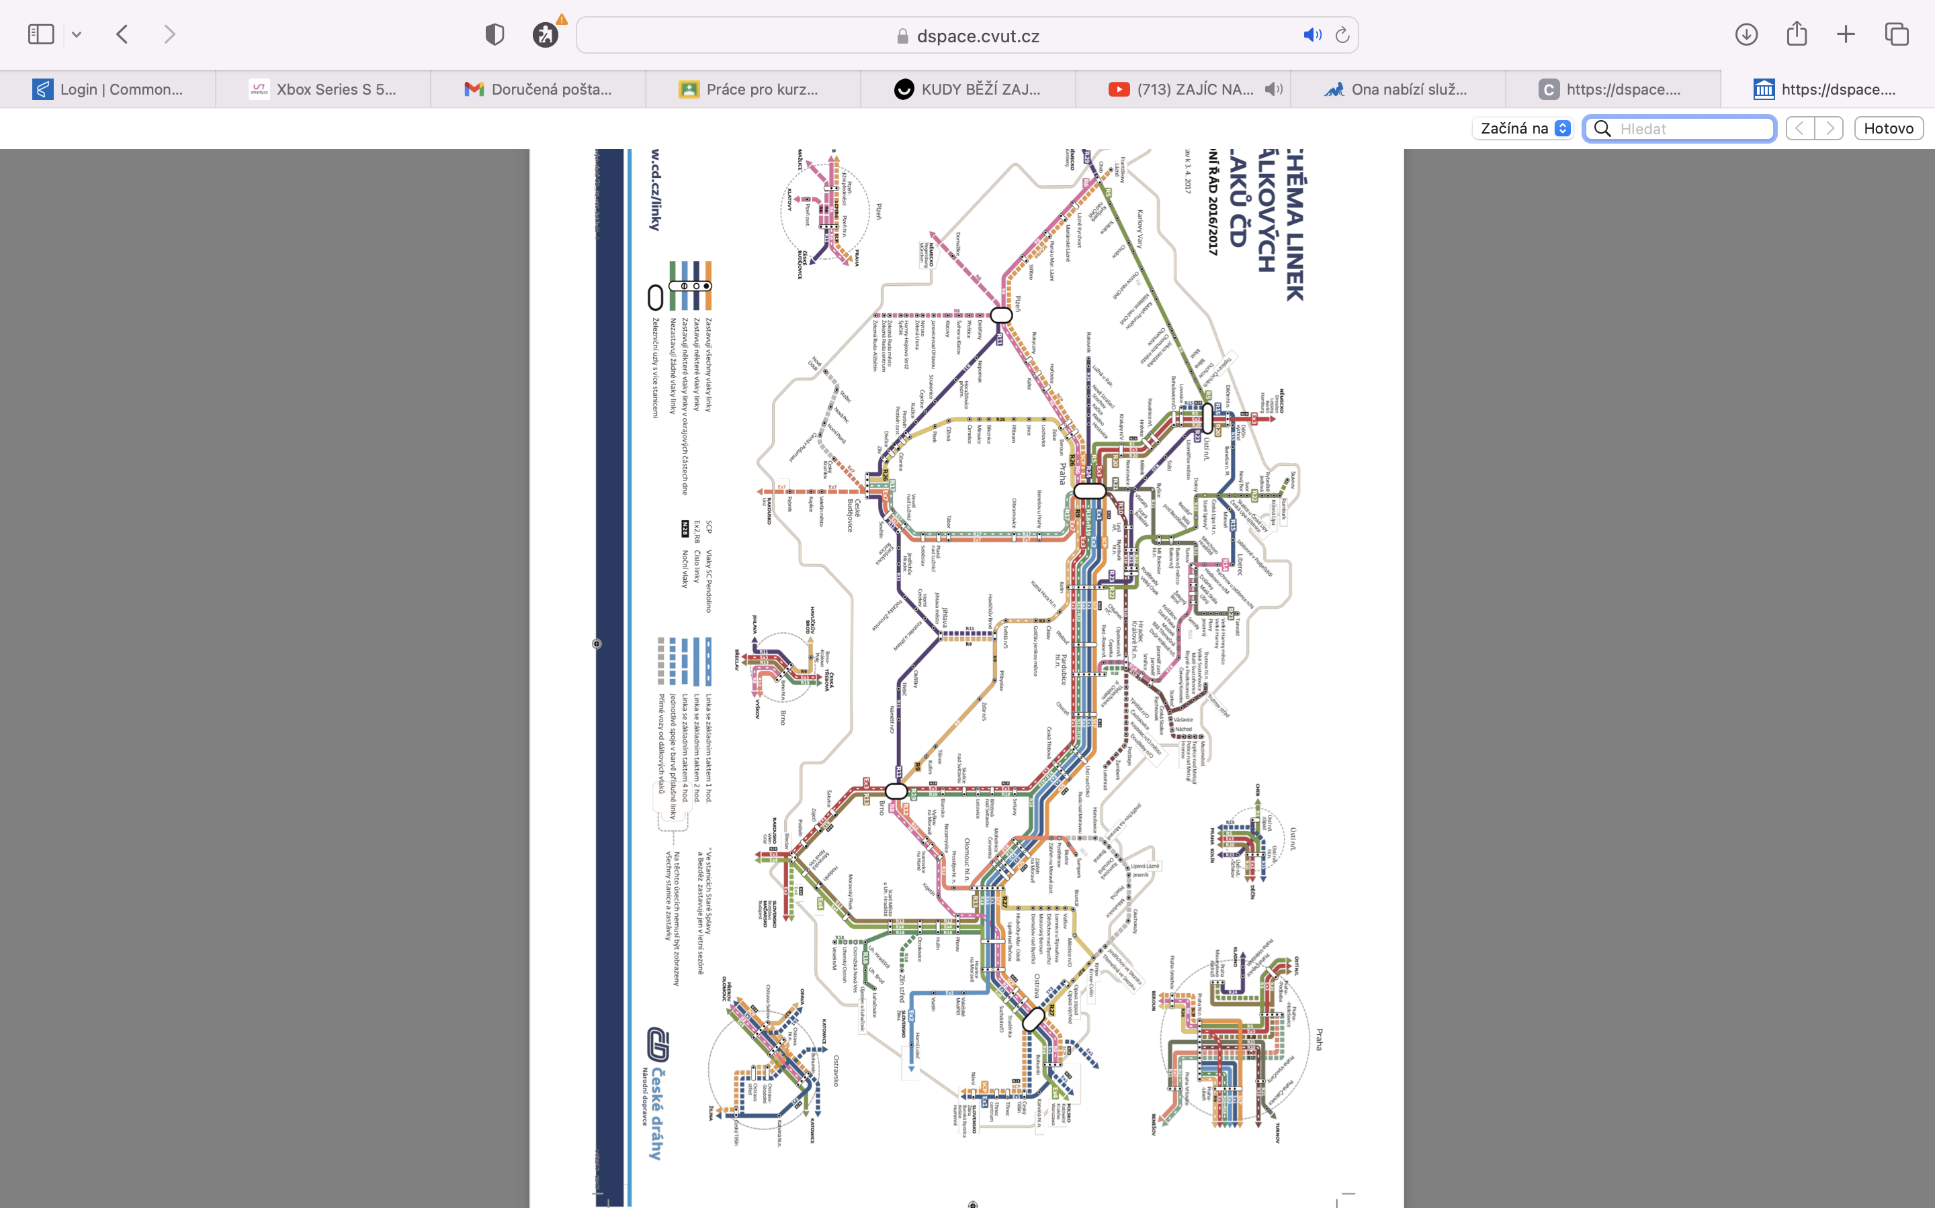
Přílohy
Příloha č. 1: Schéma dálkových linek, zdroj: www.cd.cz

